Kochani mam nadzieję, że udało wam się wykonać wszystkie wczorajsze zadania- trzymałam za Was bardzo mocno kciuki
Wiem, że nie przepadacie za kaligrafią, ale jest ona ważna, żeby wasze pismo było piękne
Dzisiaj wtorek, więc mamy ze sobą tylko dwie lekcje
Do startu…..Gotowi….. Start
Zaczynamy

Wtorek 31.03.2020r.
Temat: Szukamy wiosny.
Edukacja polonistyczna
Zadanie 1
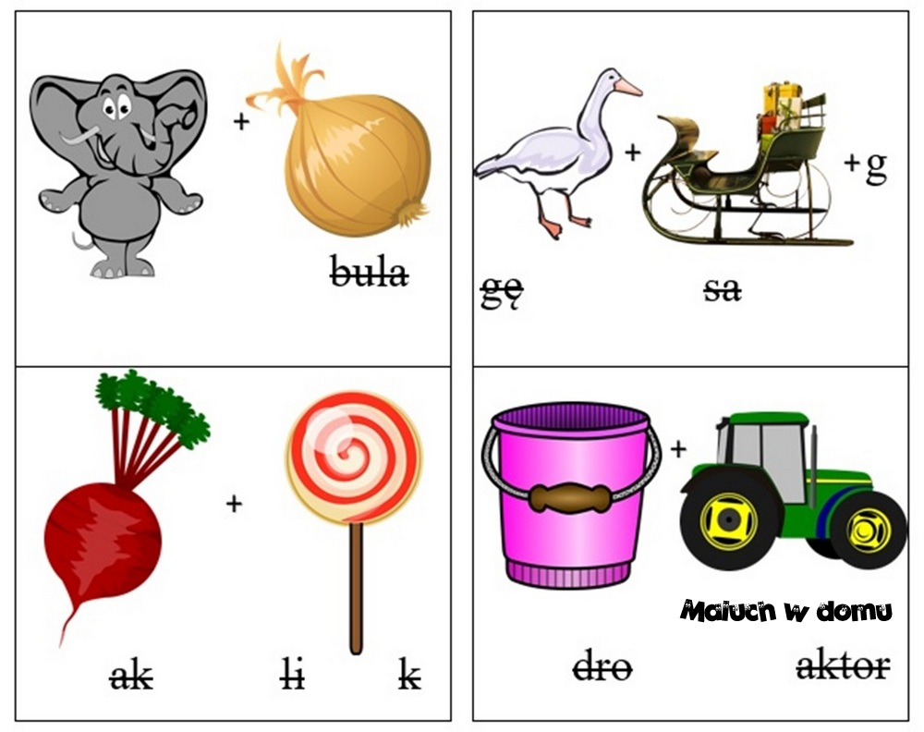
Rozwiąż wiosenne rebusy.

Zadanie 2
Podręcznik (niebieska papuga) strona 44-45
Przyjrzyj się zdjęciom w podręczniku następnie odpowiedz ustnie na pytania:
- Jakie oznaki wiosny możesz zaobserwować w okolicy Twojego miejsca zamieszkania?
- Jakie znasz wiosenne kwiaty?
- Jakie ptaki przylatują do nas na wiosnę?
- Dlaczego ptaki budują wiosną gniazda?

Zadanie 3
Zeszyt ćwiczeń (biała papuga) strona 34-35
Wykonaj zadanie 1,2 strona 34.
Oraz zadanie 3,4 strona 35.
Zadanie 4
Ułóż zdania z rozsypani wyrazowej i zapisz je.
ma wiele Milena lalek.
lubi swoje Marek piosenki.
gorące mam W kubku kakao.

Edukacja matematyczna
Zadanie 1
Rozwiąż zadania

Zadanie 2
Pod każdą liczbą zapisz liczbę o 3 mniejszą. Wykonaj obliczenia
10 | 12 | 14 | 9 | 13

10-3=
12-3=
14-3=
9-3=
13-3=

Zadanie 3
Jakiej liczby od 1 do 10 brakuje? Dopisz ją
5 | 4 | 8 | 9 | 1 | 6 | 3 | 7 | 10
1 | 6 | 4 | 9 | 2 | 10 | 5 | 3 | 7

3 | 1 | 8 | 6 | 2 | 4 | 10 | 9 | 5
5 | 2 | 7 | 1 | 10 | 6 | 3 | 8 | 9

3 | 1 | 8 | 6 | 2 | 4 | 10 | 9 | 5

PAMIĘTAJ O CODZIENNYM CZYTANIU MINIMUM 15 MINUT

Drodzy rodzice dzisiaj nic nie ma do wysłania

Pozdrawiam Was serdecznie
Milena Ruta

.

